Bac S Centres étrangers 2020 Physique-Chimie Correction © https://labolycee.org
EXERCICE III : UN NANOSATELLITE (5 points)

Le projet Janus (Jeunes en Apprentissage pour la réalisation de Nanosatellites au sein des Universités et des écoles de l’enseignement Supérieur) a pour objectif de promouvoir les technologies de l’aérospatial auprès des étudiants des écoles et universités françaises.

Pour cela, le CNES leur propose de développer et d'envoyer dans l'espace leur propre satellite équipé d'instruments scientifiques sous le format ''Cubesats'', c'est-à-dire de petits systèmes cubiques de masse comprise entre 1 et 10 kg.

Les satellites X-CubeSat et Spacecube ont été mis au point par des étudiants de l’école polytechnique, de l’école des mines de Paris et du BTS du lycée Diderot à Paris. Ils ont été mis en orbite les 17 et 18 mai 2017 depuis la station spatiale internationale et ont pour mission d'analyser le taux d’oxygène atomique de la thermosphère, partie supérieure de l‘atmosphère.
D’après : https://janus.cnes.fr/fr
Données :
- masse de la Terre : M_{T} = 5,97 × 10²⁴ kg
- rayon de la Terre : R_{T} = 6 400 km
- constante universelle de gravitation : G = 6,67 × 10^{–11} S.I.
- vitesse de la lumière dans le vide : c = 3,00 × 10⁸ m.s⁻¹

On se place dans le référentiel géocentrique.






P

A

Terre

- Orbite de Spacecube
Les caractéristiques de l’orbite de Spacecube sont les suivantes :
    - altitude minimale au point P : 395 km
    - altitude maximale au point A : 402 km
    - nombre de révolutions par jour : 15,56

1.1.(0,5 pt) Montrer par un calcul d’écart relatif qu’il est possible de considérer que l’orbite de ce satellite est quasi-circulaire.
L’altitude varie entre h = 395 et 402 km, soit une variation de Δh = 7 km.
L’orbite a pour rayon R = R_{T} + h.
La variation relative du rayon de l’orbite est .
On choisit la plus faible valeur de h qui conduira à la plus forte variation relative.
= = 1×10^{–3} = 0,1%
Cet écart relatif étant très faible, on peut effectivement considérer que l’orbite du satellite est quasi-circulaire.
On considère dans la suite de l’exercice l’orbite circulaire, d’altitude h = 400 km.
1.2. (0,5 pt) Exprimer la vitesse v du satellite en fonction de sa période de rotation T et du rayon de l’orbite R.
Le satellite parcourt son orbite circulaire de périmètre 2π.R pendant une durée égale à sa période de rotation T, ainsi .

1.3. (0,5 pt) Donner l’expression de l’accélération a_{N} du satellite dans le cas d’un mouvement circulaire.
Dans le repère de Frenet, pour un mouvement circulaire, on sait que :

Ainsi suivant la normale a_{N} = .

1.4.(1,5 pt) À l’aide de la seconde loi de Newton et des réponses aux questions précédentes, calculer le nombre de révolutions effectuées par jour par ce satellite. Conclure quant à l’approximation d’une orbite circulaire.
Il faut déterminer la vitesse v du satellite, puis en déduire sa période T de rotation.
Système : {Spacecube} Référentiel : géocentrique
Inventaire des forces : Le satellite subit uniquement la force d’attraction gravitationnelle exercée par la Terre .
Deuxième loi de Newton appliquée au Spacecube de masse M
Le mouvement est considéré circulaire et uniforme ainsi où R = R_{T} + h
D’après la loi de gravitation universelle de Newton,
Ainsi M.
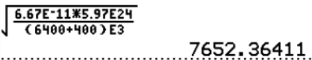
= 7,65×10³ m.s⁻¹ = 7,65 km.s⁻¹
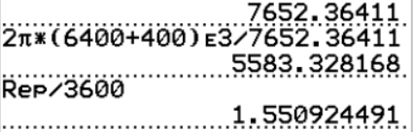
On a établi précédemment , soit
On en déduit que
T = 5,6×10³ s = 1,6 h
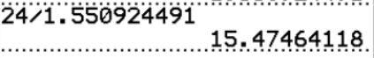
En 24h, le satellite fera environ = 15 révolutions.
Le sujet annonce 15,56 révolutions par jour,
notre résultat est compatible, et l’approximation d’une orbite circulaire est ainsi validée.
Méthode plus rigoureuse (sans calculs intermédiaires) :
On en déduit que =
=
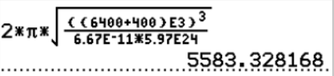
= 5,6×10³ s
Mêmes conclusions.
- Transmission des données recueillies
Les mesures donnant accès au taux d’oxygène atomique de la thermosphère sont effectuées par spectroscopie dans l’U.V. lointain (λ < 200 nm) et transmises sur Terre avec une onde radio de fréquence 436 MHz. Il est également possible d’envoyer des commandes au satellite grâce à une onde radio à 146 MHz.
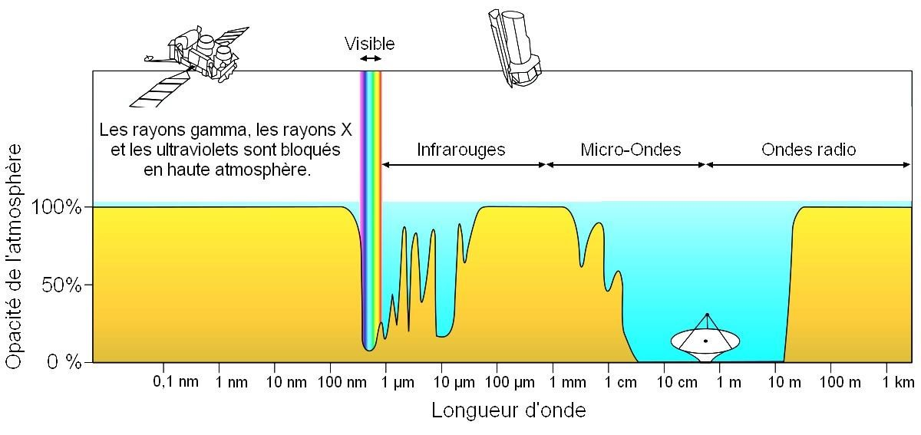
Opacité de l’atmosphère en fonction des différentes longueurs d’onde du spectre électromagnétique :

D’après wikipédia
.fr

  - (1pt) Expliquer pourquoi il est nécessaire que les mesures du taux d’oxygène atomique de la thermosphère soient réalisées depuis un satellite.
Les mesures du taux d’oxygène atomique nécessitent d’envoyer des U.V., or le document issu de wikipédia montre que les ultraviolets sont absorbés par la haute atmosphère. Partant du sol terrestre ces UV n’attendraient pas la thermosphère, il est nécessaire d’utiliser un satellite.

  - (1pt) Justifier le choix des fréquences utilisées pour communiquer avec le satellite depuis la Terre.
= 0,688 m = 68,8 cm et = 2,05 m
Le document montre que ces fréquences ne sont pas absorbées par l’atmosphère et qu’ainsi la communication avec le satellite est possible.

